Επίσκεψη του Περιφερειάρχη Στερεάς Ελλάδας στο Μουσικό Σχολείο Χαλκίδας
Το σχολείο μας επισκέφτηκε σήμερα, Πέμπτη 2 Φεβρουαρίου, ο Περιφερειάρχης Στερεάς Ελλάδας κ. Κώστας Μπακογιάννης, συνοδευόμενος από τον Αντιπεριφερειάρχη Περιφερειακής Ενότητας Ευβοίας κ. Φάνη Σπανό.
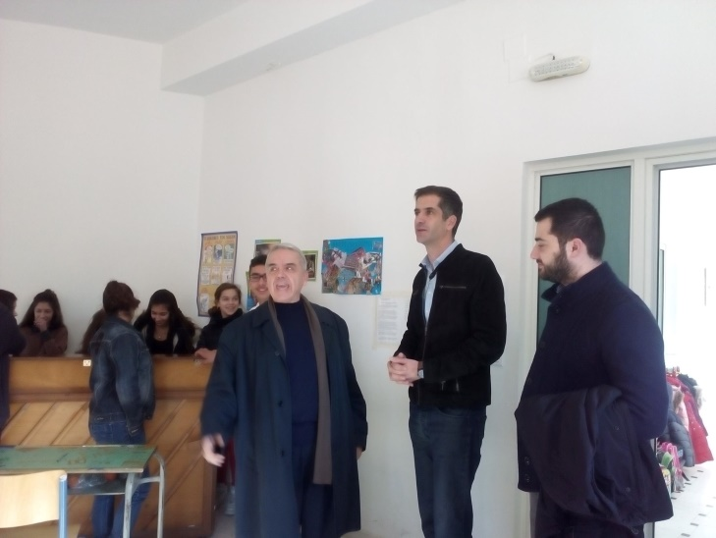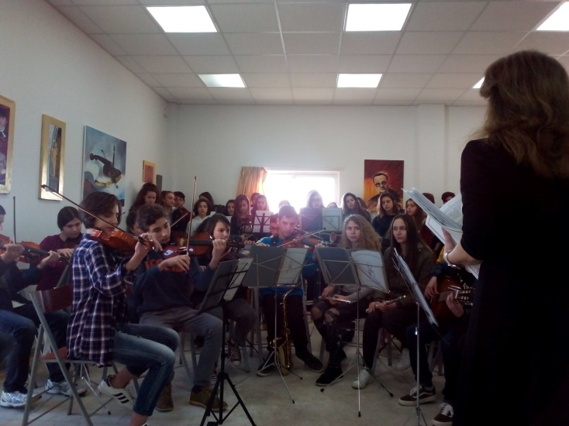
Ο κος Μπακογιάννης ξεναγήθηκε στο σχολείο από τον διευθυντή κο Κωνσταντίνο Κουρμπέτη και παρακολούθησε πρόβα Ορχήστρας και Χορωδίας στα πλαίσια του μαθήματος των Μουσικών Συνόλων.
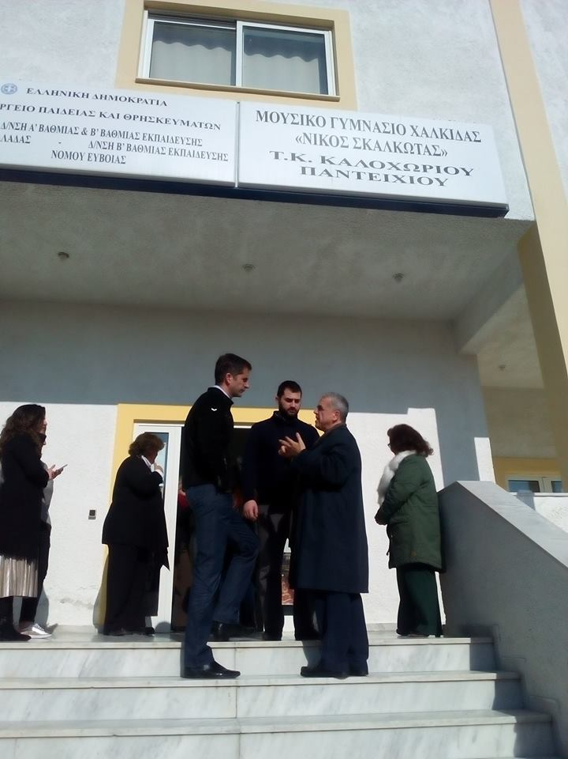
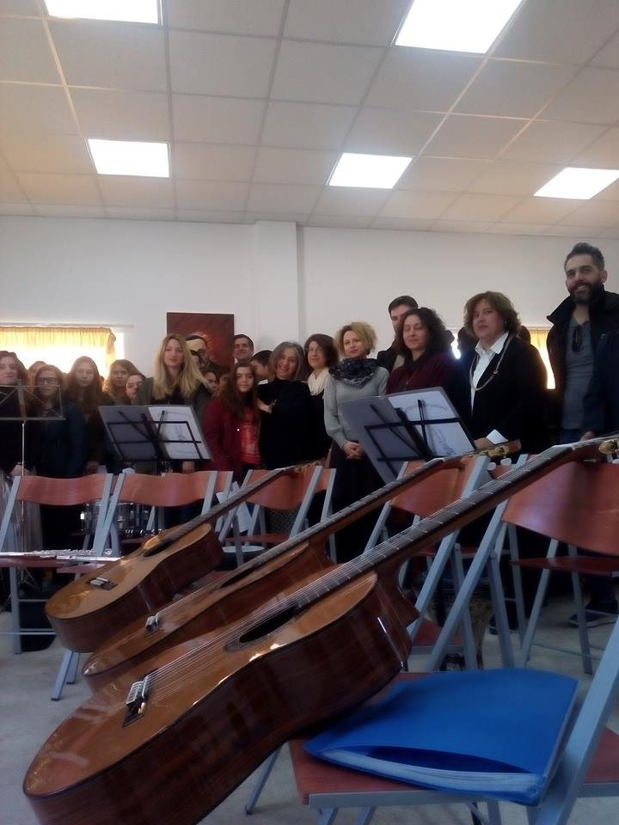 Οι επισκέπτες μας εντυπωσιάστηκαν από την συνεργασία, την αρμονία και τον συγχρονισμό των μαθητών των συνόλων με τους οποίους στο τέλος φωτογραφήθηκαν.
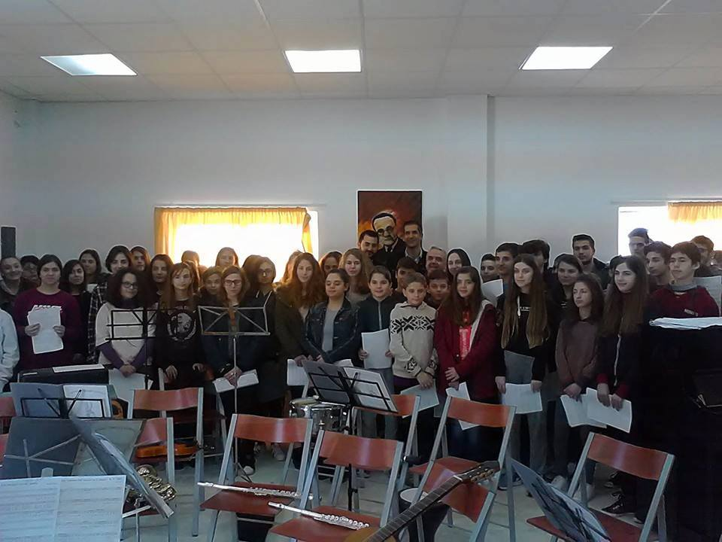
Ο Περιφερειάρχης δήλωσε ότι θα βρίσκεται πάντα κοντά στο Μουσικό Σχολείο Χαλκίδας «Ν. Σκαλκώτας» για να προσφέρει βοήθεια εκ μέρους της Περιφέρειας στα θέματα που το απασχολούν. Ακόμα ευχαρίστησε το Σύλλογο Διδασκόντων και τα μέλη του Συλλόγου Γονέων και Κηδεμόνων για την εγκάρδια φιλοξενία καθώς και τους μαθητές για το ευχάριστο ξεκίνημα της μέρας του!

